Prompt 1
Viết code C cho hàm fibonacciSum(int n) để tính tổng các số Fibonacci từ 1 đến n.
Kết quả AI trả về:
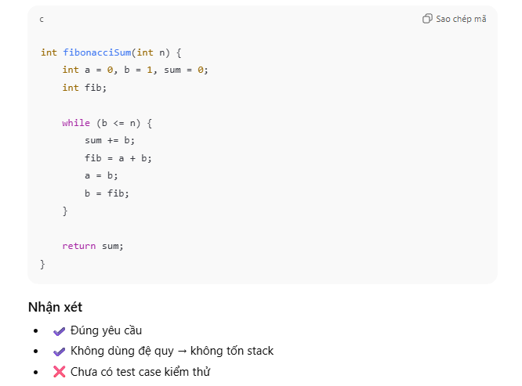

Prompt 2
Thêm test case kiểm thử cho hàm fibonacciSum với n = 0, n = 1, n = 10. In kết quả bằng printf.
Kết quả AI trả về:
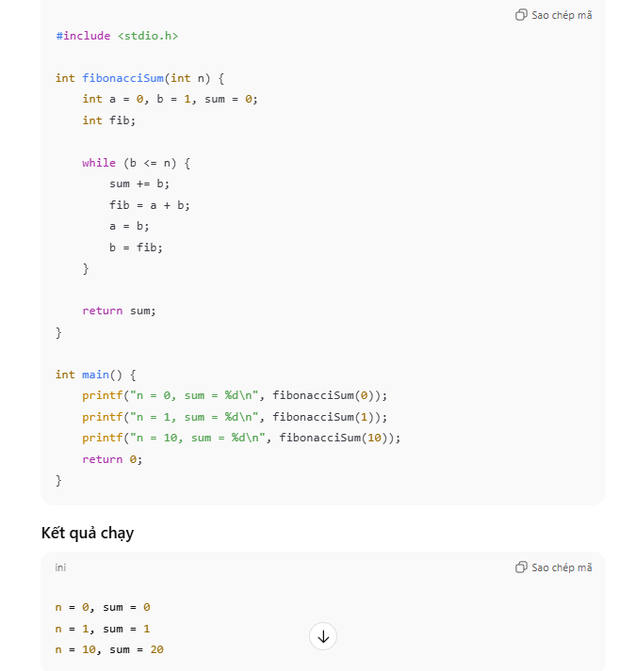

Prompt 3
Refactor lại code để ngắn gọn hơn, dễ đọc hơn và tối ưu hơn.
Kết quả AI trả về:
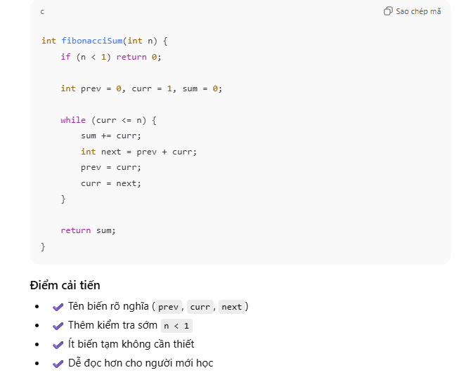

Prompt 4
Giải thích bằng lời tại sao phiên bản refactor tốt hơn phiên bản ban đầu.
Kết quả AI trả về:
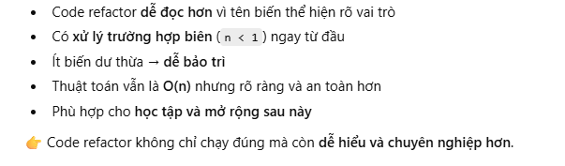
Tổng Kết:
Bước | Nội dung
Prompt 1 | Viết hàm còn thiếu
Prompt 2 | Thêm test case
Prompt 3 | Refactor
Prompt 4 | Giải thích cải tiến
Kết quả | Code đúng, rõ ràng, dễ học

